Transmission en bande de base (partie1)
Propriétés du canal

Exercice1 :
Supposons qu’on dispose d’un média de transmission en bande de base disposant de 4 niveaux signiﬁcatifs et permettant de transmettre un signal de la forme :
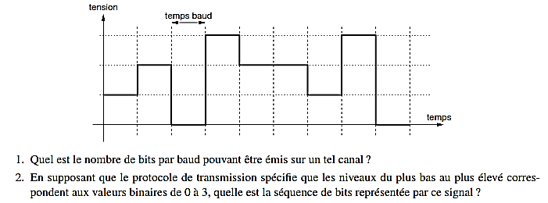

Exercice2 :
Un modem opère avec une efficacité de BW de 5bits/sec/Hz en utilisant 1024 symboles différents.
- donner le nombre de bits pour chaque symbole et la capacité du modem sachant que le débit symbole est de 4000 symboles/sec.
- Combien de symboles doit-on employer pour envoyer l’information dans la moitié du temps .

Exercice3 :
Soit un canal AWGN avec B=4 KHz et le bruit de PSD égale à 2*10⁻¹² W/Hz. la puissance du signal requise pour le modem de réception est 0.1mW.caculer la capacité du canal.

Exercice4 :
Pour la capacité maximale C d’un système de communication la puissance moyenne du signal S est égale à C*E_{b} où E_{b} est l’énergie moyenne par bit.
- Donner l’expression de l’efficacité du canal en fonction de E_{b}/No
- Un téléphone digital cellulaire requiert une efficacité de BW=4bits/sec/Hz.
Quelle est le ratio [Eb/No] minimum pour assurer la couverture des utilisateurs dans la zone

Exercice 5 :

Soit une transmission binaire en bande de base sur un canal de bande passante B = 80 kHz.
- D'après le critère de Nyquist, quel est le débit binaire maximal d'une transmission ?
- Les symboles sont maintenant pris dans l'alphabet {±1 ;±3}. Quelle est alors la bande passante nécessaire à une communication au même débit binaire Dmax ?
- La largeur de bande est à présent fixée à 20 kHz. Quelle doit être la taille minimale de l'alphabet des symboles pour assurer une transmission au même débit binaire Dmax ?

Exercice 6 :

- Que vaut l’erreur quadratique relative e² de BER lorsque P_{eb} <<1 ?
- Objectif : mesurer P_{eb} avec une précision (e) supérieure à 10%.
  - Premier cas : à priori, P_{eb} vaut 10⁻⁶.
    - Combien de bits faut-il envoyer pour atteindre la précision fixée ?
    - Quel temps de simulation cela représente-t-il pour des débits de 1kbit/s et 100 Mbit/s ?
  - Second cas : comment mesurer P_{eb} avec une précision de l’erreur lorsque la valeur de P_{eb} est inconnue à priori ?
- pour avoir une précision de 10%, il faut observer au moins combien d’erreurs.

